集美大学计算机工程学院实验报告

课程名称：Java程序设计 | 班级：软件1911 | 实验成绩：
指导教师：李 旺 | 姓名：任怡
实验项目名称：集合 | 学号：201921122031 | 上机实践日期：2020-11-26
实验项目编号：实验七 | 组号： | 上机实践时间： 2 学时

一、目的
掌握常用异常的处理方法；掌握常用集合的基本用法；理解泛型及其应用。
二、实验内容与设计思想
1．设计思路
①. 使用异常机制处理程序错误：添加try{}catch{}进行异常处理, 使得该程序可以处理输入的字符串不为数字字符串的情况
②. List与Iterator接口：编写NameDao接口，包含如下方法：
//将数组中的字符串放入列表，该方法需要使用ListIterator接口实现添加
public List getNameFromArray(String[] names);
//在列表中搜索到与name相同的项目，就返回该name所在的序号，找不到返回-1
public int searchName(List nameList, String name);
//根据指定id，从列表中移除指定的项目，如果id指定错误(负数或者超出列表最大值)抛出IllegalArgumentException异常，移除成功返回true
public boolean removeFromList(List nameList, int id);
(2)编写NameDaoImpl实现NameDao接口。
(3)编写一个测试类，测试上述代码的功能。
③. Map与HashMap：
(1)编写Student类，只有String name与int age两个属性和他们的setter/getter方法，覆盖其hashCode与equals方法。
(2)在Util类中编写方法：List<Student> getRandomStudents(int n)随机生成n个学生的列表。
说明：调用“基础代码”中的Util.getRandomName (int min, int max)获取随机名字，调用public static int getRandomAge(int min, int max)生成随机年龄。
(3)在Util类中编写方法：public static Map<String, Student> makeStudentMap(List<Student>);，将List中每个Student的name作为key, Student对象本身作为value放入Map中，并返回。
(4)在Util类中编写方法：public static String searchName(List<String> nameList, String name);，根据指定的name返回相应的字符串，如果没有找到返回null。
(5)在Util类中编写方法：public static Student searchStudent(Map<String,Student> stuMap, String name);，根据指定的name返回对应的学生，如果没有找到返回null。
(6)在Util类中编写方法：public static List<String> generateNameList(int n);，生成n个字符串的NameList并返回。

(7)在Util类中编写方法：Map<String, Student> generateStudentMap(int n);，生成包含n个键的的StudentMap并返回。
说明：调用getRandomStudents方法；调用makeStudentMap方法；返回StudentMap。
(8)对比测试。在初始化阶段调用generateNameList方法生成nameList列表，里边包含1000万个字符串。在初始化阶段调用getRandomStudents生成1000万个Student对象，然后调用makeStudentMap方法生成stuMap映射表。
对nameList调用searchName方法搜索指定字符串并统计执行时间。
对stuMap调用searchStudent方法搜索指定字符串对应的学生对象并统计执行时间。
④. Collections：
(1)改写Student类，增加int grade属性。
(2)随机生成100个Student对象放入students数组。
(3)将students数组转换成studentList(List类型)。
(4)使用Collections.sort对student的成绩进行排序。
(5)使用Collections的min和max方法找到成绩最高的和成绩最低学生。
(6)使用Collections的binarySearch查找成绩等于60的学生。
(7)编写方法从studentList找出grade小于60的学生，放入otherList。
(8)使用List的removeAll方法，从studentList中移除otherList。
(9)使用Collections的shuffle方法，打乱studentList中学生排列的顺序。
(10)将studentList转换为数组。
2．主要数据结构
无
3．主要代码结构
主要运用for，while循环实验代码。
4．主要代码段分析
①使用异常机制处理程序错误：
public class Exception {
public static void main(String[] args) {
double[] x = new double[3];
double sum = 0.0;
Scanner inputScan = new Scanner(System.in);
for (int i = 0; i < x.length; i++) {
try {
System.out.println("Please input the " + (i + 1) + " number:");
String input = inputScan.nextLine();
x[i] = Double.parseDouble(input);
sum += x[i];

} catch (NumberFormatException e) {
System.out.println("Please input the " + (i + 1) + " number:");
String input = inputScan.nextLine();
x[i] = Double.parseDouble(input);
sum += x[i];
}
}
System.out.println(Arrays.toString(x));
System.out.println("Sum:" + sum);
}

②List与Iterator接口：
NameDao接口代码：
public interface NameDao {
public List<String> getNameFromArray(String[] names);

public int searchName(List nameList, String name);

public boolean removeFromList(List nameList, int id);
}
NameDaoImpl类代码：
public class NameDaoImpl implements NameDao {

@Override
public List<String> getNameFromArray(String[] names) {
List<String> list = new ArrayList<String>();
ListIterator<String> it = list.listIterator();
for (int i = 0; i < names.length; i++) {
it.add(names[i]);
}
return list;
}

@Override
public int searchName(List nameList, String name) {
ListIterator<String> it = nameList.listIterator();
while (it.hasNext()) {
if (it.next() == name)
return it.nextIndex();
}
return -1;

}

@Override
public boolean removeFromList(List nameList, int id) throws IllegalArgumentException {
ListIterator<String> it = nameList.listIterator();
if (nameList.remove(id) != null)
return true;
if (id < 0 || id > nameList.size())
throw new IllegalArgumentException();
return false;
}

TestNameDao类代码：
public static void main(String[] args) {
String[] strings = { "小明", "小张", "小红", "小李" };
List<String> list = new ArrayList<String>();
NameDaoImpl namelist = new NameDaoImpl();
int index;// 需要查找的下标
list = namelist.getNameFromArray(strings);// 数组中的字符串放入列表
ListIterator<String> it = list.listIterator();
System.out.println("列表中的字符串：");
while (it.hasNext()) {
System.out.println(it.next());
}
index = namelist.searchName(list, "小红");
System.out.println("查找字符的在列表中的下标：");
System.out.println(index);
namelist.removeFromList(list, index);
System.out.println("删除后列表中的字符串：");
for (String st : list) {
System.out.println(st);
}
}

③Map与HashMap：
Util类代码：
public class Util {

{
System.out.println("-----Loding-----");
}

// 随机生成n个学生的列表
public static List<Student> getRandomStudents(int n) {
List<Student> stu = new ArrayList<Student>();
ListIterator<Student> lt = stu.listIterator();
while (lt.nextIndex() != n) {
Student e = new Student();
e.setName(Util.getRandomName(0, 10));
e.setAge(Util.getRandomAge(0, 100));
lt.add(e);
}

return stu;
}

// 生成studentMap
public static Map<String, Student> makeStudentMap(List<Student> stuList) {
Map<String, Student> stuMap = new HashMap<>();
for (Student s : stuList) {
stuMap.put(s.getName(), s);
}
return stuMap;
}

// 按名字查询
public static String searchName(List<String> nameList, String name) {
ListIterator<String> lt = nameList.listIterator();

while (lt.hasNext()) {
if (lt.next().equals(name)) {
return name;
}
}
System.out.println("Not Find(nameList)");
return null;
}

// Map中根据名字查找学生
public static Student searchStudent(Map<String, Student> stuMap, String name) {
if (stuMap.containsKey(name)) {
return stuMap.get(name);
}
System.out.println("Not Find(stuMap)");
return null;
}

// NameList
public static List<String> generateNameList(int n) {
List<String> nameList = new ArrayList<String>();
ListIterator<String> lt = nameList.listIterator();

while (lt.nextIndex() != n) {
lt.add(Util.getRandomName(0, 10));
}

return nameList;
}

// 生成StudentMap
public static Map<String, Student> generateStudentMap(int n) {
List<Student> stuList = getRandomStudents(n);
Map stuMap = makeStudentMap(stuList);
return stuMap;
}

// 遍历输出StudentMap前10个的key，前10个value，前10个entry
public static void printStudentMap(Map<String, Student> stuMap) {
int i = 0;
for (Map.Entry<String, Student> e : stuMap.entrySet()) {
if (i < 10) {
System.out.println("Map<" + i + "> : ");
System.out.println("Key: " + e.getKey() + "\nValue: " + e.getValue());
System.out.println("Entry<k, v>: " + e);
System.out.println("--------------------------------------------------");
} else {
break;
}
i++;
}
}

// 基础代码
// 返回长度在min到max之间随机名字
public static String getRandomName(int min, int max) {

StringBuffer sb = new StringBuffer();
char res = 0;

for (int i = min; i < max; i++) {
if (i == min) {
res = (char) ('A' + (Math.random() * ('Z' - 'A' + 1)));
sb.append(res);
} else {
res = (char) ('a' + (Math.random() * ('z' - 'a' + 1)));
sb.append(res);
}
}

return sb.toString();
}

// 返回长度在min到max之间随机年龄
public static int getRandomAge(int min, int max) {
// TODO Auto-generated method stub
int age = (int) (min + Math.random() * (max - min));
return age;
}

}
TestUtil类代码：
public class TestUtil {

public static void main(String[] args) {
new Util();
List<String> nameList = Util.generateNameList(10000000);
Map<String, Student> stuMap = Util.generateStudentMap(10000000);
String name = "Uxbwucvrki";

long startTime = System.currentTimeMillis();
System.out.println("Name: " + Util.searchName(nameList, name));
long listEndTime = System.currentTimeMillis();
System.out.println("Student: " + Util.searchStudent(stuMap, name));
long mapEndTime = System.currentTimeMillis();
long listUsedTime = (listEndTime - startTime);
long mapUsedTime = (mapEndTime - listEndTime);
System.out.println("End time of list: " + listUsedTime + "ms\nEnd time of map: " + mapUsedTime + "ms");

Util.printStudentMap(stuMap);
}

}④Collections：
TestStudent类代码：
public class TestStudent {
public static void main(String[] args) {
// 随机生成100个Student对象放入students数组
Student[] students = new Student[100];
for (int i = 0; i < 100; i++)
students[i] = new Student();

// 将students数组转换成studentList
List<Student> list = new ArrayList<>();
Collections.addAll(list, students);
// 进行排序
Collections.sort(list, new Comparator<Object>() {
@Override
public int compare(Object o1, Object o2) {
Student e1 = (Student) o1, e2 = (Student) o2;
return e1.getGrade() - e2.getGrade();
}
});
System.out.println("排序后List中前三个学生信息:");
for (int i = 0; i < 3; i++)
System.out.println(list.get(i));
System.out.println("成绩最高的学生信息：");
System.out.println(Collections.max(list, new Comparator<Object>() {
@Override
public int compare(Object o1, Object o2) {
Student e1 = (Student) o1, e2 = (Student) o2;
return e1.getGrade() - e2.getGrade();
}
}));
System.out.println("成绩最低的学生信息:");
System.out.println(Collections.min(list, new Comparator<Object>() {
@Override
public int compare(Object o1, Object o2) {
Student e1 = (Student) o1, e2 = (Student) o2;
return e1.getGrade() - e2.getGrade();
}
}));
// System.out.println("成绩等于60分的学生的下标:");
System.out.println(
"成绩等于60分的学生的下标: " + Collections.binarySearch(list, new Student(60), new Comparator<Student>() {
@Override
public int compare(Student o1, Student o2) {
Student e1 = (Student) o1, e2 = (Student) o2;
return e1.getGrade() - e2.getGrade();
}
}));
List<Student> otherList = Student.studentList(list);
list.removeAll(otherList);
System.out.println(">60分的学生人数:" + list.size() + "<60的学生人数:" + otherList.size());
// 打乱studentList中学生排列的顺序
Collections.shuffle(list);
System.out.println("打乱后List中前三个学生信息:");
for (int i = 0; i < 3; i++)
System.out.println(list.get(i));
}
}

三、实验使用环境
Eclipse
四、实验步骤和调试过程

1. 使用异常机制处理程序错误实验数据：
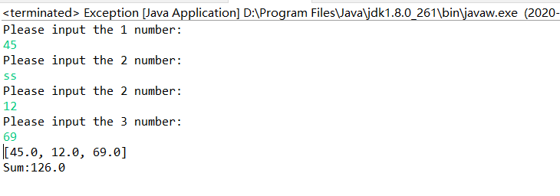

2. List与Iterator接口实验数据：
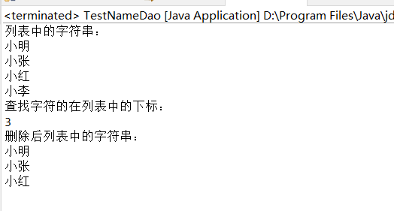

3. Map与HashMap实验数据：
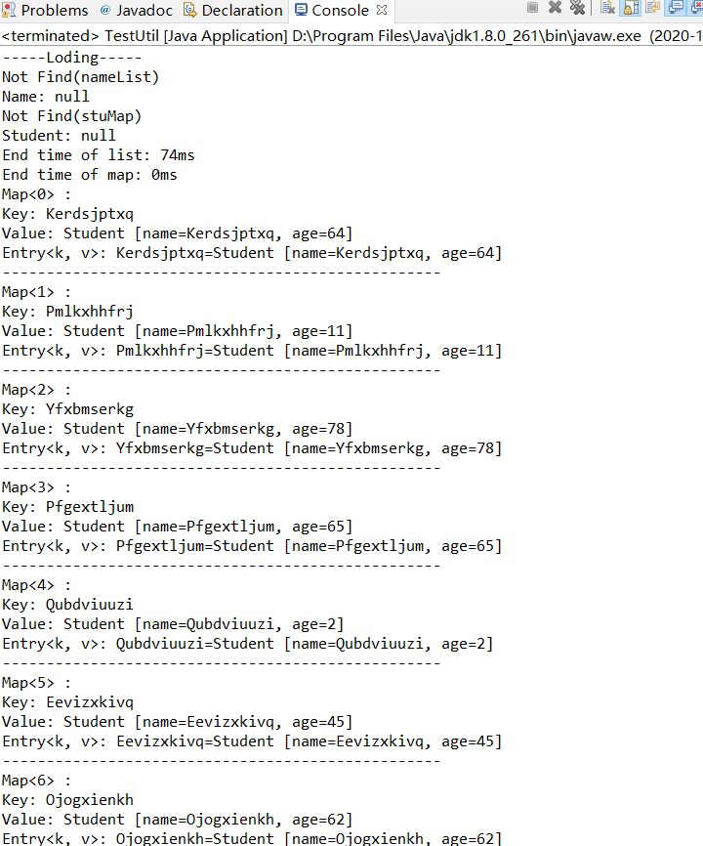

4. Collections实验数据：
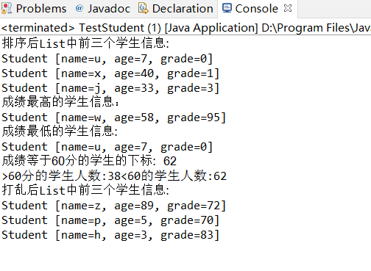

五、实验小结
1.异常处理时需要注意try{}catch{}添加的位置，在循环中添加可以避免重复记录已经获取的字符串，如果输入的非数字字符串，只需重新输入当前的。
2. NameDao是个接口其中的方法需要定义为抽象方法，在NameDaoImpl中完成对其的实现，ListIterator接口中的迭代器完成对列表的添加，在删除列表中元素时注意对异常的处理。
3.通过给的基础代码以及查找API学会直接调用Map和Util里面的一些方法可以使得题目所要求的方法实现更加容易。
4.题目主要在于数组和列表的转换，以及对Collection和List里面的方法的调用的熟悉，还需要有一个改写的Comparator。

